**BỘ GIÁO DỤC VÀ ĐÀO TẠO**

**TRƯỜNG ĐẠI HỌC SƯ PHẠM TP. HỒ CHÍ MINH**

**KHOA CÔNG NGHỆ THÔNG TIN**

**TIỂU LUẬN**

**XÂY DỰNG PHẦN MỀM QUẢN LÝ NHÀ HÀNG**

**Học phần: 2121COMP104404 – Nhập môn công nghệ phần mền**

**Thành phố Hồ Chí Minh, tháng 06 năm 2022**

**BỘ GIÁO DỤC VÀ ĐÀO TẠO**

**TRƯỜNG ĐẠI HỌC SƯ PHẠM TP. HỒ CHÍ MINH**

**KHOA CÔNG NGHỆ THÔNG TIN**

**TIỂU LUẬN**

**XÂY DỰNG PHẦN MỀM QUẢN LÝ NHÀ HÀNG**

**Học phần: 2121COMP104404 – Nhập môn công nghệ phần mền**

Nhóm SV thực hiện: Nam, Nữ: Nam

Lâm Chấn Huy

Nguyễn Đạt Minh

Lớp, Khoa: K46.CNTT.D Năm thứ: 2/ Số năm đào tạo: 4

Ngành học: Công Nghệ Thông Tin

Giảng viên hướng dẫn: ThS. Trần Thanh Nhã

**Thành phố Hồ Chí Minh, tháng 06 năm 2022**

# MỤC LỤC

MỤC LỤC i

LỜI CÁM ƠN iii

**PHÂN CÔNG THÀNH VIÊN TRONG NHÓM 4**

DANH MỤC CÁC KÝ HIỆU VÀ CHỮ VIẾT TẮT 5

MỞ ĐẦU 7

CHƯƠNG 1. KHẢO SÁT BÀI TOÁN 8

1.1 Mục đích thiết kế phần mền quản lý nhà hàng. 8

1.2 Thực tế hoạt động của nhà hàng tại Việt Nam 8

1.3 Mô tả yêu cầu bài toán 8

1.4 Xác định và phân tích các giá trị cho nghiệp vụ của bài toán 9

1.5 Xây dựng biểu đồ phân cấp chức năng (BFD) 10

1.6 Xây dựng kế hoạch 10

CHƯƠNG 2. ĐẶC TẢ YÊU CẦU BÀI TOÁN 11

2.1 Usecase tổng quan 11

2.2 Đặc tả usecase 11

2.2.1 Usecase đăng nhập 11

2.2.2 Usecase đăng ký lịch làm 11

2.2.3 Quản lý hóa đơn 12

2.2.4 Usecase quản lý lịch làm 13

2.2.5 Usecase quản lý món ăn 13

2.2.6 Usecase quản lý nhân viên 13

CHƯƠNG 3. PHÂN TÍCH YÊU CẦU 14

3.1 Lược đồ mô hình thực thể ERD 14

3.2 Mô hình quan niệm (CDM) 15

3.3 Mô hình vật lý (PDM) 16

CHƯƠNG 4. THIẾT KẾ GIAO DIỆN 18

4.1 Hình thức thể hiện màn hình 18

4.1.1 Thiết kế màn hình trang chủ 18

4.1.2 Thiết kế màn hình đăng nhập 19

4.1.3 Thiết kế màn hình lập hóa đơn 20

4.1.4 Thiết kế màn hình đăng ký lịch làm 21

4.1.5 Thiết kế màn hình quản lý nhân viên 22

4.1.6 Thiết kế màn hình quản lý món ăn 25

4.1.7 Thiết kế màn hình đặt bàn 28

4.2 Sơ đồ hoạt động (Activity Diagram) 29

4.2.1 Đăng nhập 29

4.2.2 Đăng ký lịch làm 30

4.2.3 Lập hóa đơn 31

4.2.4 Lưu hóa đơn 32

4.2.5 Quản lý lịch làm 33

4.2.6 Quản lý món ăn 34

4.2.7 Quản lý nhân viên 36

CHƯƠNG 5. KẾT LUẬN 38

5.1 Kết luận 38

5.1.1 Những việc làm được 38

5.1.2 Những việc không làm được 38

5.2 Hướng phát triển 38

# LỜI CÁM ƠN

Cám ơn thầy **Th.S Trần Thanh Nhã** đã tận tình hướng dẫn nhóm em, làm cho nhóm em mở rộng thêm các kiến thức mới, các kỹ năng cần thiết để làm việc trong một tập thể một tổ chức hiệu quả. Do kiến thức về môn học chưa chuyên sâu, trong quá trình làm còn nhiều thiếu sót mong thầy thông cảm, nhận xét và sửa chữa để chúng em rút kinh nghiệm cho những đề tài sau.

Một lần nữa nhóm kính gửi lời cám ơn chân thành tới thầy Trần Thanh Nhã đã cung cấp kiến thức về môn học để chúng em hoàn thành đề tài.

*Chân thành cám ơn thầy!*

**Sinh viên thực hiện**

(Đã ký)

Nguyễn Đạt Minh

Lâm Chấn Huy

**PHÂN CÔNG THÀNH VIÊN TRONG NHÓM**

|  |  |  |
| --- | --- | --- |
| **Họ và tên** | **Nội dung công việc**  **thực hiện** | **Đánh giá** |
| Nguyễn Đạt Minh | Mô hình PDM, Thiết kế màn hình | Hoàn thành nhiệm vụ 100% |
| Lâm Chấn Huy | Word, UseCase, Thiết kế màn hình | Hoàn thành nhiệm vụ 100% |

# DANH MỤC CÁC KÝ HIỆU VÀ CHỮ VIẾT TẮT

|  |  |  |
| --- | --- | --- |
| **Chữ  viết tắt** | **Nguyên mẫu** | **Diễn giải** |
| CNTT | Công Nghệ Thông Tin |  |
| CDM | Conceptual Data Model | Mô hình quan niệm dữ liệu |
| PDM | Physical Data Model | Mô hình vật lý |

**DANH MỤC CÁC HÌNH VẼ**

Hình 1.1 Sơ đồ chức năng 9

Hình 2.1 Usecase tổng quan 10

Hình 3.1 Entity Relationship Diagram 14

Hình 3.2 Conceptual Data Model 15

Hình 3.3 Physical Data Model 16

[Hình 4.1 Giao diện trang chủ 18](#_Toc105864101)

[Hình 4.2 Giao diện đăng nhập 19](#_Toc105864101)

[Hình 4.3 Giao diện lập hóa đơn 20](#_Toc105864101)

[Hình 4.4 Giao diện đăng ký lịch làm 21](#_Toc105864101)

[Hình 4.5 Giao diện quản lý nhân viên 22](#_Toc105864101)

[Hình 4.6 Giao diện thêm nhân viên mới 23](#_Toc105864101)

[Hình 4.7 Giao diện sửa nhân viên 24](#_Toc105864101)

[Hình 4.8 Giao diện quản lý món ăn 25](#_Toc105864101)

[Hình 4.9 Giao diện thêm món ăn 26](#_Toc105864101)

[Hình 4.10 Giao diện sửa món ăn 27](#_Toc105864101)

[Hình 4.11 Giao diện đặt bàn 28](#_Toc105864101)

[Hình 4.12 Sơ đồ hoạt động của đăng nhập 29](#_Toc105864101)

[Hình 4.13 Sơ đồ hoạt động đăng ký lịch làm 30](#_Toc105864101)

[Hình 4.14 Sơ đồ hoạt động của lập hóa đơn 31](#_Toc105864101)

[Hình 4.15 Sơ đồ hoạt động của lưu hóa đơn 32](#_Toc105864101)

[Hình 4.16 Sơ đồ hoạt động của quản lý lịch làm 33](#_Toc105864101)

[Hình 4.17 Sơ đồ hoạt động của quản lý món ăn 34](#_Toc105864101)

[Hình 4.18 Sơ đồ hoạt động của quản lý nhân viên 36](#_Toc105864101)

# MỞ ĐẦU

1. **Lý do chọn đề tài**.

Công nghệ phần mền đang đóng vai trò vô cùng to lớn trong đời sống của con người. Trong thời buổi công nghệ hiện nay, các hình thức quản ly thủ công đang được giảm bớt do những sai sót đã ảnh hưởng đến người tiêu dùng lẫn các doanh nghiệp. Thay vào đó, những phần mền ngày càng xuất hiện đa dạng, hỗ trợ hầu hết trong các lĩnh vực: chính trị, kinh tế, giáo dục, môi trường, y tế, … Trong đó lĩnh vực nhà hàng đang ngày càng phát triển. Nhận thấy được nhu cầu cùng với tìm hiểu nhóm sẽ xây dựng hệ thống “Quản lý nhà hàng”.

1. **Các chức năng của Website**

Website bao gồm 2 chức năng chính là thanh toán và đăng ký lịch làm

*Thanh toán*: Cho phép các nhân viên lựa chọn món ăn, số lượng và lưu hóa đơn vào cơ sở dữ liệu

*Đăng ký lịch làm*: Cho phép nhân viên chọn ca làm lưu vào cơ sở dữ liệu.

1. **Các công cụ cần thiết**

* **Figma**
* **Power Designer**
* **Draw.io**

# KHẢO SÁT BÀI TOÁN

## Mục đích thiết kế phần mền quản lý nhà hàng.

* Xây dựng phần mền quản lý nhà hàng nhắm giúp công việc của người quản lý đơn giản hơn trong công tác quản lý nhà hàng, minh bạch các hoạt động kinh doanh, kiểm soát các hoạt động đó và thúc đẩy doanh thu của nhà hàng.
* Xây dựng được hệ thống với đầy đủ các chức năng như: Lập hóa đơn, đăng kí lịch làm, quản lí nhân viên, quản lí món ăn…
* Phần mền phải được nhập, xuất, sửa xóa được các món ăn, thông tin nhân viên và hóa đơn với thông báo các kết quả kinh doanh.

## Thực tế hoạt động của nhà hàng tại Việt Nam

Trên thực tế đa phần các nhà hàng phục vụ ăn uống đang áp dụng hình thức quản lý qua sổ sách, chứng từ một cách thủ công mà chưa áp dụng CNTT vào công việc này.

Qua một thời gian khảo sát tại các nhà hàng ăn uống ( với nhiều quy mô và địa điểm hoạt động khác nhau) nhóm đã thấy mô hình cách thức quản lí như sau.

* Bộ phận quản lí: Có thể theo dõi, kiểm tra các món ăn và thay đổi các món ăn. Quản lí danh sách nhân viên để có thể phần tích triển khai chiến lượt kinh doanh mới.
* Thu ngân: Lập hóa đơn cho các đơn hàng để tổng hợp các món ăn, tính số lượng, tổng số tiền các món .
* Nhân viên: Thường sẽ được chấm công theo từng ngày và thường đăng kí làm việc part-time theo từng ca.

## Mô tả yêu cầu bài toán

**Quản lý nhân viên:** Khi đăng nhập bằng tài khoản Admin thì người dùng có thể truy cập vào trang quản lý. Ở trang này người dùng chọn vào mục quản lý nhân viên trên menu, sau đó người dùng thực hiện việc thêm, sửa, xóa nhân viên.

**Quản lý món ăn:** Khi đăng nhập bằng tài khoản Admin thì người dùng có thể truy cập vào trang quản lý. Ở trang này người dùng chọn vào mục quản lý món ăn trên menu, sau đó người dùng thực hiện việc thêm, sửa, xóa món ăn.

**Lập hóa đơn:** Khi đăng nhập bằng tài khoản quản lý thì người dùng có thể truy cập vào trang lập hóa đơn. Ở trang này người dùng chọn vào mục lập hóa đơn trên menu, sau đó người dùng chọn vào số bàn và chọn món ăn theo order của khách.

**Đăng ký lịch làm:** Khi đăng nhập bằng tài khoản nhân viên thì người dùng có thể truy cập vào trang đăng ký lịch làm. Ở trang này người dùng chọn vào mục đăng ký lịch làm trên menu, nhân viên chọn vào ca mình muốn làm và bấm nút đăng ký. Hệ thống sẽ kiểm tra thông tin mà nhân viên đã chọn. Nếu hợp lệ sẽ xuất thông báo cho nhân viên biết đăng ký thành công, nếu thông tin vi phạm các rằng buộc thì sẽ xuất thông báo cho nhân viên biết là đăng ký không thành công và yêu cầu chọn lại. Lưu ý: Mỗi ca làm việc chỉ được tối đa là 5 nhân viên và nếu nhân viên đã đăng ký ca ngày hôm đó rồi sẽ không được đăng ký lại.

## Xác định và phân tích các giá trị cho nghiệp vụ của bài toán

1. Mang lại giá trị nghiệp vụ

Tăng khả năng xử lý: thông tin được xử lý một cách tự động, có thể xử lý đồng thời và cho kết quả nhanh chóng, chính xác. Thu thập được thông tin về khách hàng một cách tự động, không phải mất công nhập lại thông tin.

Đáp ứng yêu cầu nghiệp vụ một cách tin cậy, chính xác, an toàn, bí mật.

1. Mạng lại giá trị sử dụng

Khách hàng có thể nhanh chóng tìm ra thông tin về đồ ăn, giá tiền, địa điểm,… mà mình muốn đặt

Chủ nhà hàng có thể dựa vào hệ thống để kiểm tra doanh thu của nhà hàng, quản lý hàng hóa của nhà hàng

Rút ngắn thời gian. Thay vì phải đến trực tiếp thì khách hàng có thể sử dụng hệ thống để tìm hiểu thông tin cần thiết hoặc quản lý có thể kiểm soát được thông tin về nhân viên của mình

1. Mang lại giá trị kinh tế

Giảm chi phí hoạt động: nhờ có hệ thống quản lý nhà hàng, thông tin được xử lý tự động, không phải mất nhiều giấy tờ nên số lượng người tham gia hoạt động thanh toán giảm, từ đó giảm chi phí hoạt động.

Khách hàng có thể tiết kiệm thời gian và công sức khi sử dụng hệ thống quản lý nhà hàng.

## Xây dựng biểu đồ phân cấp chức năng (BFD)

Hình 1. Sơ đồ chức năng

## Xây dựng kế hoạch

* Nhóm sẽ đi khảo sát các quán ăn của nhiều nơi mà đã ăn thử tìm hiểu cách thức hoạt động của các quán ăn đó để có thể rút ra được cách thức hoạt động cơ bản của nhà hàng, quán ăn.
* Phần tích sắp xếp các kiểu dữ liệu để có thể tìm hiểu và vẽ được các mô hình dữ liệu cho hệ thống như CDM, mô tả rõ đầy đủ các thuộc tính của các bảng (table) trong mô hình PDM xác định các khóa và khóa ngoại của các thuộc tính trong mô hình.
* Thiệt kế các giao diện của phần mền mô tả các xử lý chức năng có trong màn hình.

# ĐẶC TẢ YÊU CẦU BÀI TOÁN

## Usecase tổng quan

Hình 2. Usecase tổng quan

## Đặc tả usecase

### Usecase đăng nhập

* Tóm tắt : Usecase mô hình cách nhân viên đăng nhập vào web.
* Dòng sự kiên:

+ Sự kiến chính:

* Usecase này bắt đầu khi actor muốn đăng nhập vào web.
* Hệ thống yêu cầu actor nhập username và password, chọn chi nhánh nhà hành mà mình đang làm việc.
* Actor nhập username, password.
* Hệ thống kiểm tra thông tin và cho actor đăng nhập vào hệ thống.

+ Sự kiện khác:

Nếu trong sự kiện chính actor nhập sai hoặc password thì hệ thống sẽ thông báo lỗi.

### Usecase đăng ký lịch làm

* Tóm tắt: usecase mô tả cách nhân viên vào web để đăng ký lịch làm/
* Dòng sự kiện:

+ Sự kiện chính:

* Usecase này bắt đầu khi nhân viên chọn mục đăng ký lịch làm.
* Hệ thống đưa ra các lựa chọn gồm:
* Chức vụ.
* Các ca làm việc để nhân viên chọn.
* Hệ thống kiểm tra thông tin lựa chọn và lưu vào CSDL

+ Sự kiện khác:

Nếu trong sự kiện chính lịch làm mà nhân viên chọn bị trùng hệ thống sẽ từ chối nhận lịch đó và yêu cầu nhân viên chọn lại.

### Quản lý hóa đơn

Usecase lập hóa đơn:

* Tóm tắt: Usecase mô tả nhân viên Thu Ngân (NVTN) lập hóa đơn, ghi các món ăn khách hàng order với nhân viên phục vụ (NVPV).
* Dòng sự kiện: Usecase bắt đầu khi NVPV đem phiếu ghi order của khách hàng đến quầy thu ngân. Nhân viên nhận món ăn khách gọi vào phiếu thanh toán trên phần mền.

Usecase lưu hóa đơn:

* Tóm tắt: Usecase mô tả việc NVTN in hóa đơn thanh toán và lưu hóa đơn vào cơ sơ dữ liệu của khách hàng.
* Dòng sự kiện:

+ Dòng sự kiện chính: khi khách hàng yêu cầu thanh toán, NVTN sẽ in hóa đơn hiện có đưa NVPV đem tới bàn khách hàng. Sau khi thanh toán trả phí hoàn tất, NVTN lưu lại hóa đơn vào cơ sở dữ liệu.

+ Dòng sự kiện phụ: Nếu khi khách hàng nhận hóa đơn, có sai soát sẽ được NVPV kiểm tra lại. Nếu sai thì NVTN sẽ chỉnh lại hóa đơn rồi đưa khách hàng thanh toán.

### Usecase quản lý lịch làm

* Tóm tắt: Usecase cho phép người quản lý xem các ca làm việc của nhân viên đã đăng ký ca làm theo quy định của nhà hàng.
* Dòng sự kiện: Quản lý đăng nhập vào hệ thống với quyền Quản lý. Xem xét các ca làm từng ngày. Nếu có ca làm nào thiết nhân viên, Quản lý sẽ liên hệ các nhân viên khác để bổ sung cho đủ mức tối thiểu số lượng nhân viên cần có để hoạt động bình thường.
* Các yêu cầu đặc biệt: thể hiện rõ từng ca làm, từng nhân viên trực ca làm đó (bếp/ phục vụ).

### Usecase quản lý món ăn

* Tóm tắt: Usecase cho phép người quản lí thêm, xóa, sửa các món ăn/
* Dòng sự kiện: Quản lí đăng nhập vào hệ thống với quyền Quản Lý và tiền hành:
* Thêm món ăn: Quản lý nhập đầy đủ thông tin món ăn và bấm thêm món ăn.
* Xóa món ăn: Quản lý chọn sửa món ăn, sửa đổi thông tin món ăn theo nhu cầu và bấm cập nhật.
* Các yêu cầu đặt biệt: Không.

### Usecase quản lý nhân viên

* Tóm tắt: Usecase cho phép người quản lý thêm, xóa, sửa các nhân viên
* Dòng sự kiện: Quản lý đăng nhập vào hệ thống với quyền Quản lý và tiến hành:
* Thêm nhân viên: Quản lý nhập đầy đủ thông tin nhân viên và bấm thêm nhân viên
* Xóa nhân viên: Quản lý chọn nhân viên cần xóa và bấm xóa
* Sửa: Quản lý chọn sửa nhân viên, sửa đổi thông tin nhân viên theo nhu cầu và bấm cập nhật.
* Các yêu cầu đặc biệt: Không

# PHÂN TÍCH YÊU CẦU

## Lược đồ mô hình thực thể ERD

Hình 3. Entity Relationship Diagram

* **NhanVien ( MaNV, HoTen, NgaySinh, SDT, DiaChi, MatKhau)**

Mỗi nhân viên có một mã nhân viên (MaNV) riêng biệt để phân biệt với các nhân viên khác. Mỗi nhân viên chắc chắn sẽ có Họ tên (HoTen), ngày sinh (NgaySinh), số điện thoại (SDT) để liên lạc khi cần thiết và địa chỉ (DiaChi). Mỗi nhân viên sẽ được cấp riêng mật khẩu (MatKhau) để đăng nhập tài khoản của mình.

* **LichLam** (**Tuan,** **MaNV**, **Ca, Thu**)

Mỗi lịch làm sẽ có mã nhân viên (MaNV) đăng ký lịch làm ngày hôm đó, ca (Ca) ngày hôm đó. Tuần (Tuan) thứ bao nhiêu và thứ (Thu) nào.

* **MonAn** (**MaMon**, **TenMon, DonGia**)

Mỗi mỗi ăn sẽ bao gồm mã món (MaMon) để thuận tiện trong việc quản lý món ăn, tên món (TenMon) và kèm theo đơn giá (DonGia) của món đó

* **HoaDon(MaHD, MaMon, ThanhTien, DonGia, SoLuong)**

Mỗi hóa đơn sẽ được cung cấp một MaHD hóa đơn có MaMon ăn để có thể quản lí món ăn trong hóa đơn đó, có ThanhTien để lưu số tiền, DonGia giá tiền của món ăn và SoLuong để lưu số lượng các món ăn.

* **Ca(Ca, TGKetThucCa, TGBatDauCa)**

Mỗi ca sẽ có 3 ca (Ca) và mỗi ca như vậy sẽ có thời gian bắt đầu ca (TGBatDauCa) và thời gian kết thúc ca(TGKetThuc).

Trong đó, tập thực thể NhanVien và LichLam có mối quan hệ DangKy , tập thực thể NhanVien và HoaDon có mối quan hệ LapHD, tập thực thể HoaDon và MonAn có mối quan hệ LuuTru, tập thực thể LichLam và Ca có mối quan hệ Co.

## Mô hình quan niệm (CDM)

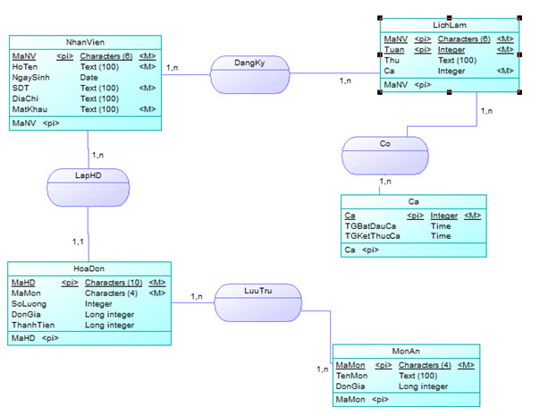

Hình 3. Conceptual Data Model

## Mô hình vật lý (PDM)

Hình 3. Physical Data Model

Bảng **NhanVien** có các thuộc tính:

* **MaNV** là khóa chính, có kiểu dữ liệu **char.**
* **HoTen** có kiểu dữ liệu **text**.
* **NgaySinh** kiểu dữ liệu **datetime.**
* **SDT** kiểu dữ liệu **text.**
* **DiaChi** kiểu dữ liệu **text.**
* **MatKhau** kiểu dữ liệu **text.**

Bảng **LichLam** có các thuộc tính:

* **Tuan** làm khóa chính, có kiểu dữ liệu **int.**
* **MaNV** làm khóa ngoại, có kiểu dữ liệu **char.**
* **Thu** có kiểu dữ liệu **text.**
* **Ca** có kiểu dữ liệu **int.**

Bảng **Ca** có các thuộc tính:

* **Ca** làm khóa chínhcó kiểu dữ liệu **int.**
* **TGBatDauCa** có kiểu dữ liệu **datetime.**
* **TGKetThucCa** có kiểu dữ liệu **datetime.**

Bảng **HoaDon**  có các thuộc tính :

* **MaHD** làm khóa chính, có kiểu dữ liệu **char.**
* **MaNV** làm khóa ngoại, có kiểu dữ liệu **char.**
* **MaMon** có kiểu dữ liệu **char.**
* **SoLuong** có kiểu dữ liệu **int.**
* **DonGia** có kiểu dữ liệu **bigint.**
* **ThanhTien** có kiểu dữ liệu **bigint.**

Bảng **MonAn** có các thuộc tính:

* **MaMon** làm khóa chính, có kiểu dữ liệu **char.**
* **TenMon** có kiểu dữ liệu **text.**
* **DonGia** có kiểu dữ liệu **bigint.**

# THIẾT KẾ GIAO DIỆN

## Hình thức thể hiện màn hình

### Thiết kế màn hình trang chủ

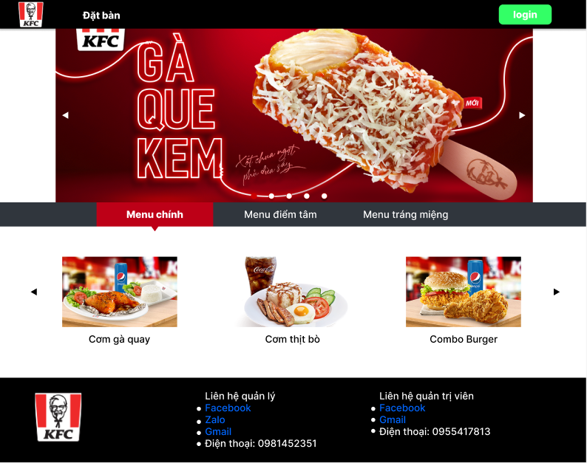

Hình 4. Giao diện trang chủ

Giao diện trang chủ giúp tạo điểm nhấn cho phần mền tạo hình ảnh để truyền tải thông điệp đến nhân viên để nhân viên có thể giới thiệu cho khách hàng những món ăn mà nhà hàng đăng có.

### Thiết kế màn hình đăng nhập

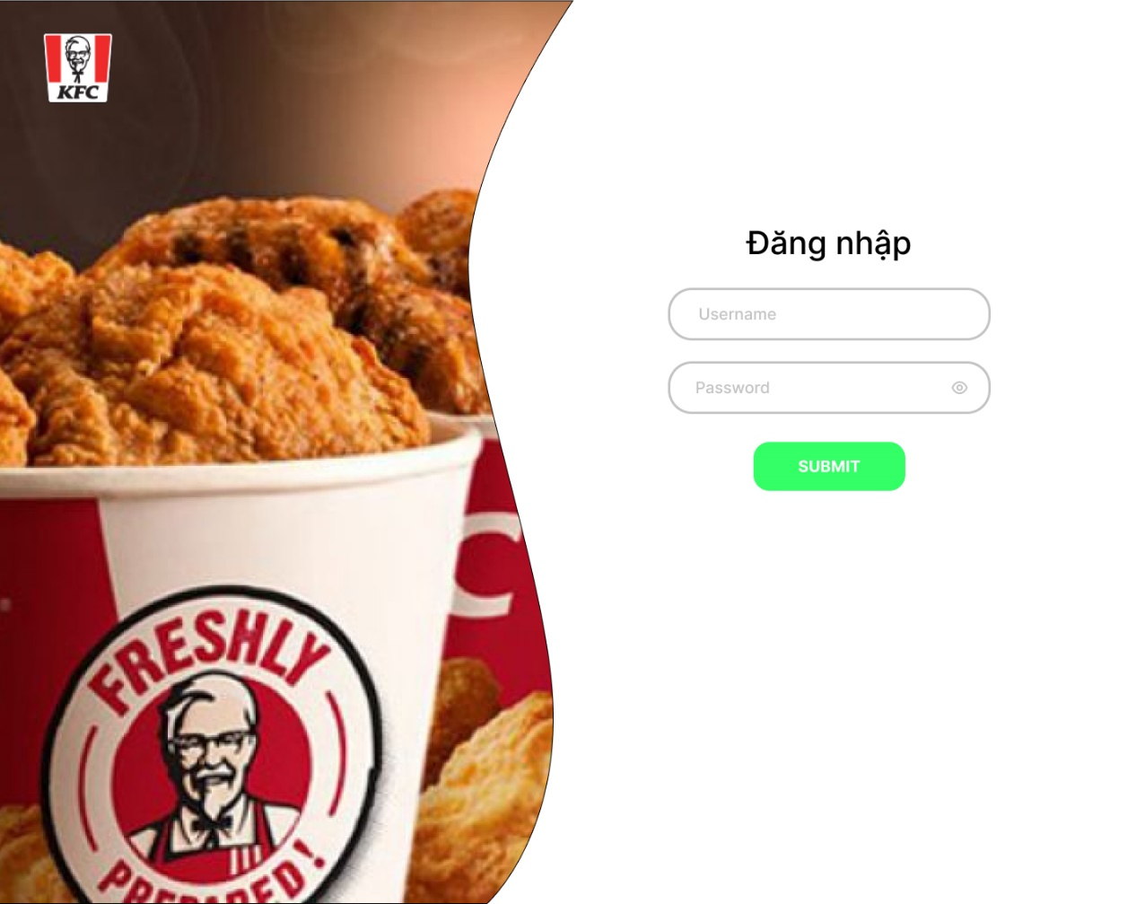

Hình 4. Giao diện đăng nhập

Màn hình đăng nhập có chứa các khung để nhân viên có thể nhập username và password của mình khi bấm submit phần mền sẽ được chuyển qua các giao diện khác phù hợp với từng chức năng của nhân viên như nhân viên phục vụ, làm bếp, thu ngân, quản lý.

### Thiết kế màn hình lập hóa đơn

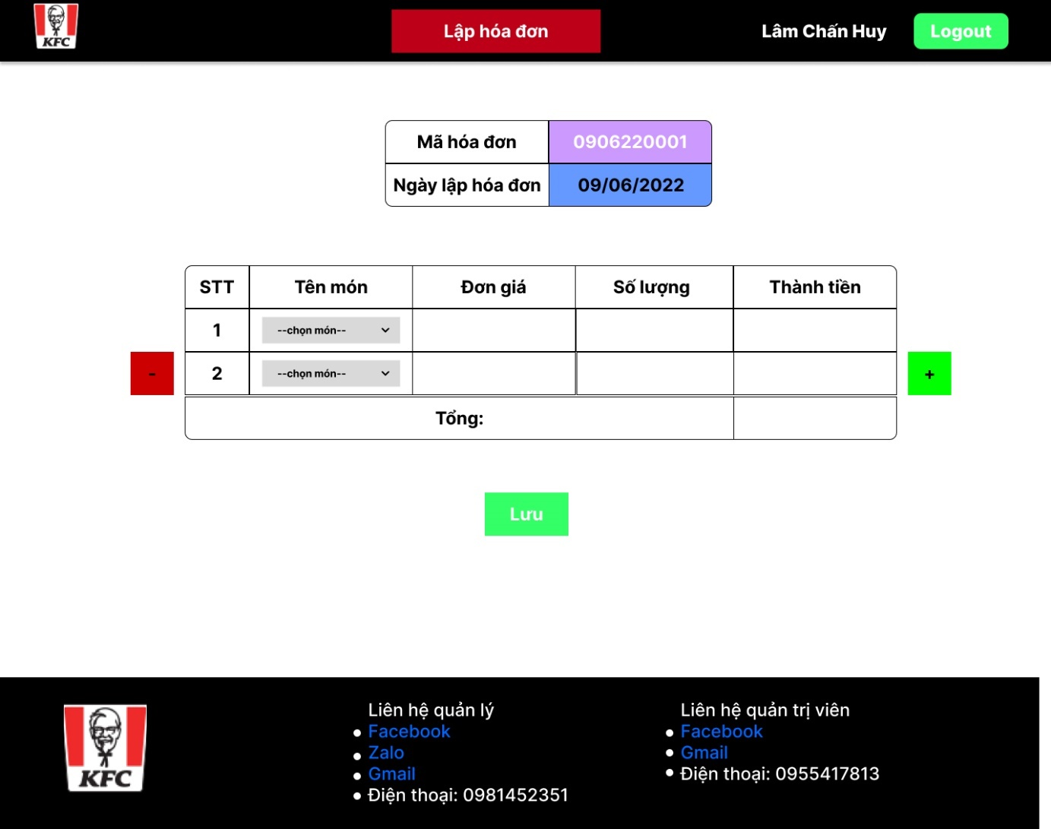

Hình 4. Giao diện lập hóa đơn

Khi đăng nhập bằng tài khoản quản lý thì người dùng có thể truy cập vào trang lập hóa đơn. Ở trang này người dùng chọn vào mục lập hóa đơn trên menu, sau đó người dùng chọn vào số bàn và chọn món ăn theo order của khách. Sau đó nhân viên bấm lưu để lưu hóa đơn và cơ sở dữ liệu.

### Thiết kế màn hình đăng ký lịch làm

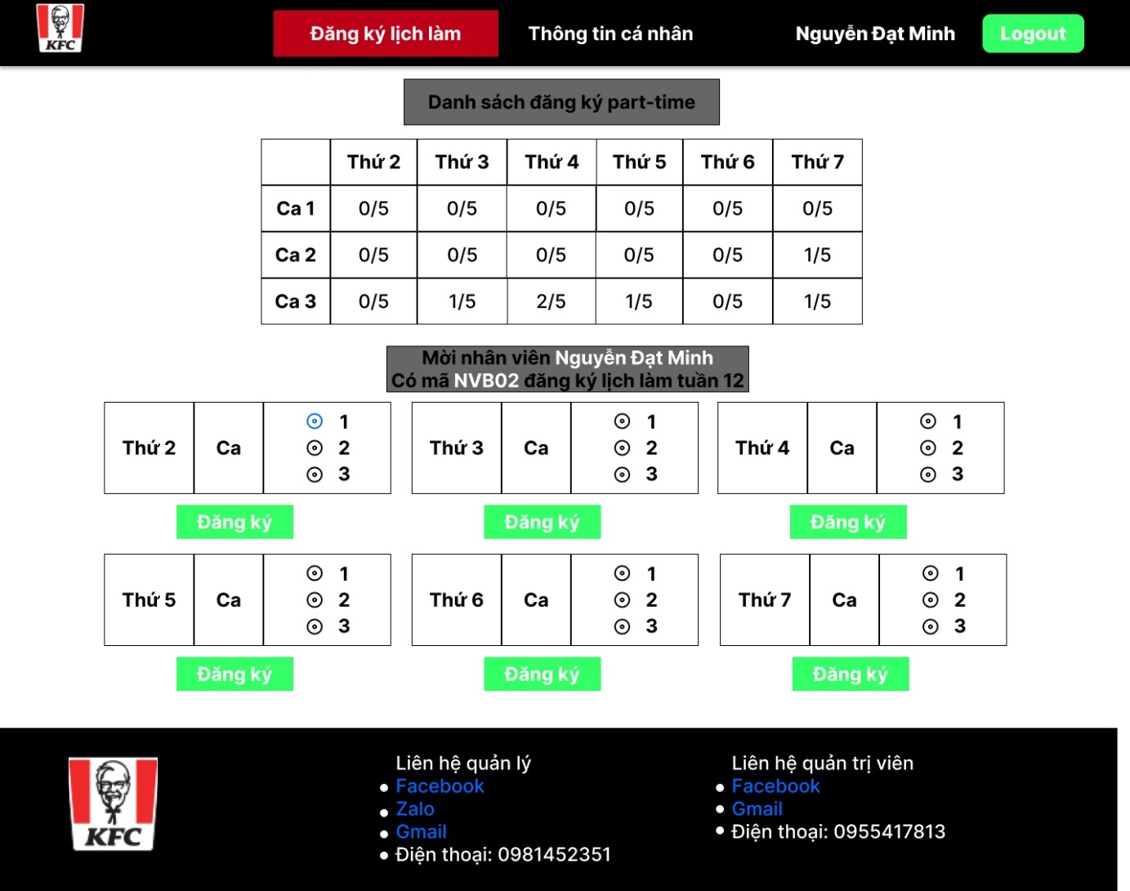

Hình 4. Giao diện đăng ký lịch làm

Khi đăng nhập bằng tài khoản nhân viên thì người dùng có thể truy cập vào trang đăng ký lịch làm. Ở trang này người dùng chọn vào mục đăng ký lịch làm trên menu, nhân viên chọn vào ca mình muốn làm và bấm nút đăng ký. Hệ thống sẽ kiểm tra thông tin mà nhân viên đã chọn. Nếu hợp lệ sẽ xuất thông báo cho nhân viên biết đăng ký thành công, nếu thông tin vi phạm các ràng buộc thì sẽ xuất thông báo cho nhân viên biết là đăng ký không thành công và yêu cầu chọn lại. Lưu ý: mỗi ca làm việc chỉ được tối đa 5 nhân viên và nếu nhân viên đã đăng ký ca ngày hôm đó rồi sẽ không được đăng ký lại.

Bảng lịch làm sẽ cho nhân viên thấy ngày hôm đó, ca đó đã đủ nhân viên hay không và sẽ thể hiện số nhân viên đã đăng ký ca đó giờ đó.

### Thiết kế màn hình quản lý nhân viên

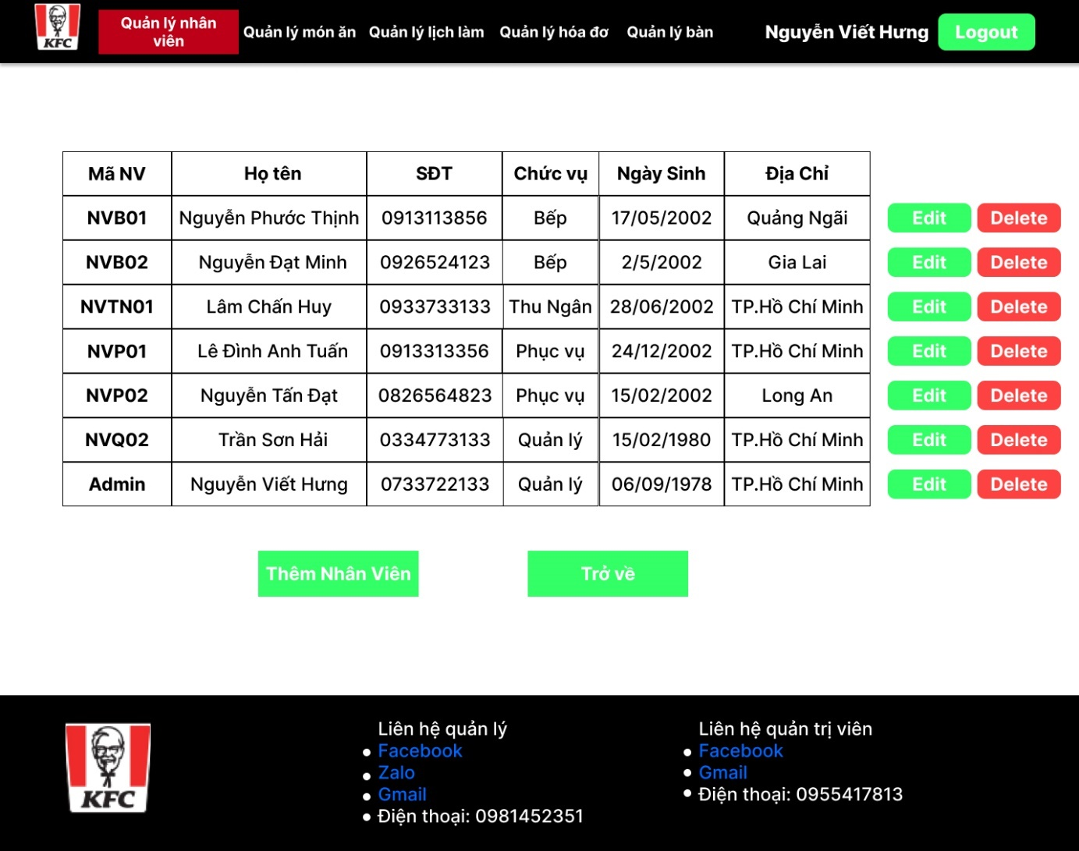

Hình 4. Giao diện quản lý nhân viên

Khi đăng nhập bằng tài khoản Admin thì người dùng có thể truy cập vào trang quản lý. Ở trang này người dùng chọn vào mục quản lý nhân viên trên menu, sau đó người dùng thực hiện việc thêm, sửa, xóa nhân viên. Chức năng xóa chỉ cần bấm delete là sẽ xóa nhân viên.

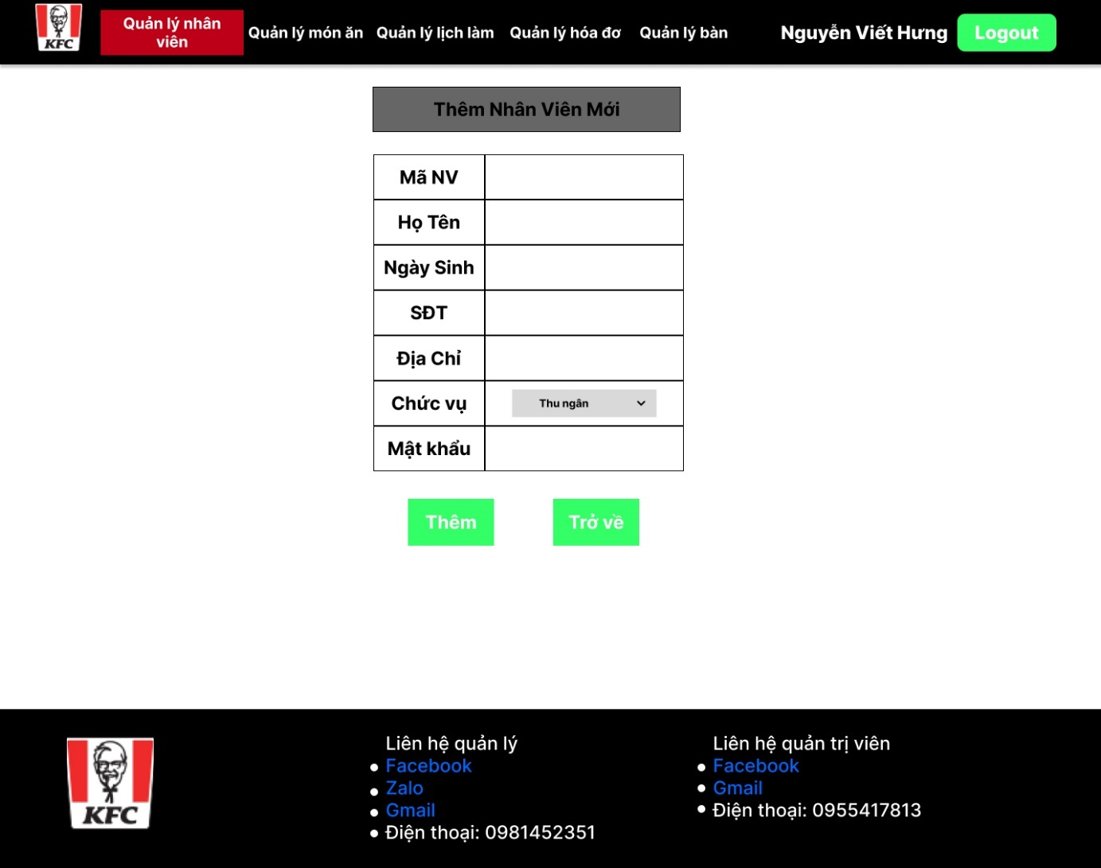

Hình 4. Giao diện thêm nhân viên mới

Chức năng thêm nhân viên: Admin sẽ nhập tất cả các thông tin của nhân viên gồm mã nhân viên, tên nhân viên, SĐT, địa chỉ, ngày sinh, chức vụ và mật khẩu vào bảng thêm nhân viên, sau đó bấm thêm nhân viên. Hệ thống sẽ lưu nhân viên mới vào cơ sở dữ liệu. Lưu ý: Cần nhập tất cả các ô, nếu không nhập đủ sẽ không thêm được nhân viên mới.

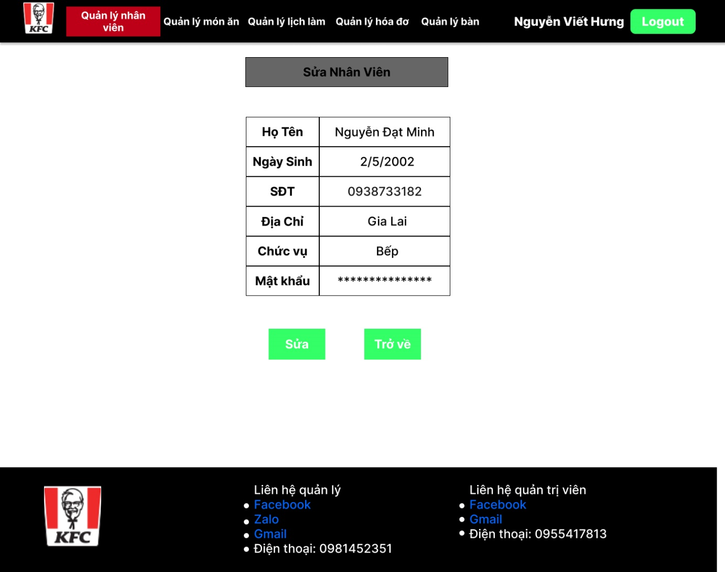

Hình 4. Giao diện sửa nhân viên

Chức năng sửa nhân viên: Admin cần nhập những thông tin nhân viên cần sửa.

### Thiết kế màn hình quản lý món ăn

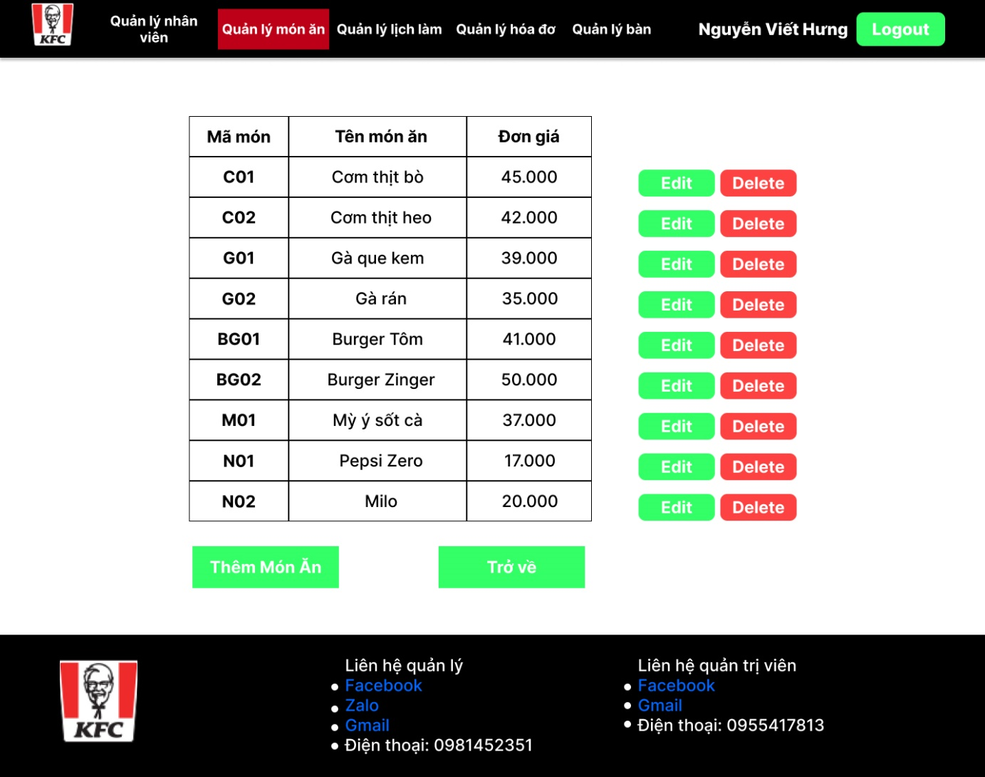

Hình 4. Giao diện quản lý món ăn

Khi đăng nhập bằng tài khoản Admin thì người dùng có thể truy cập vào trang quản lý. Ở trang này người dùng chọn vào mục quản lý món ăn trên menu, sau đó người dùng thực hiện việc thêm, sửa, xóa món ăn. Khi bấm delete thì món ăn sẽ được xóa giống như chức năng xóa nhân viên đã được đề cập.

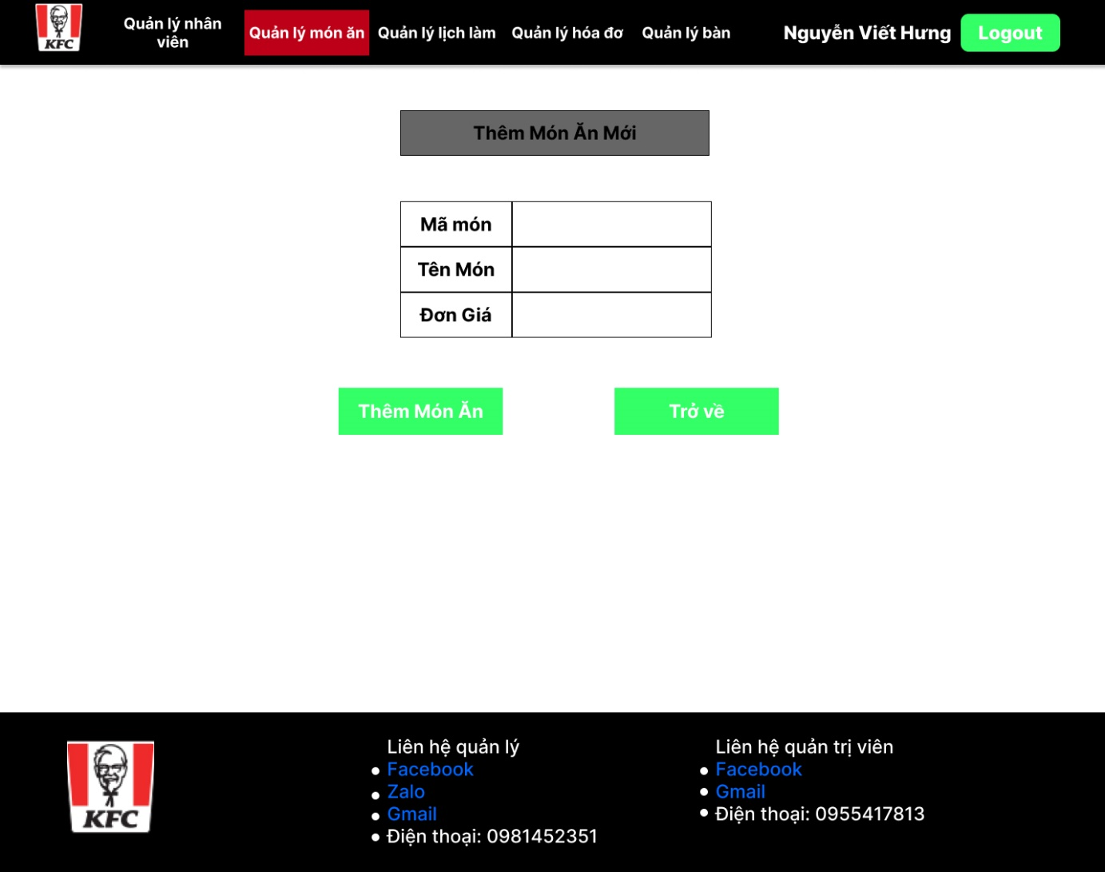

Hình 4. Giao diện thêm món ăn

Chức năng thêm món ăn: Admin sẽ nhập tất cả các thông tin của món ăn gồm mã món ăn, tên món ăn, đơn giá vào bảng thêm món ăn, sau đó bấm thêm món ăn. Hệ thống sẽ lưu món ăn mới vào cơ sở dữ liệu. Lưu ý: Cần nhập tất cả các ô, nếu không nhập đủ sẽ không thêm được món ăn mới.

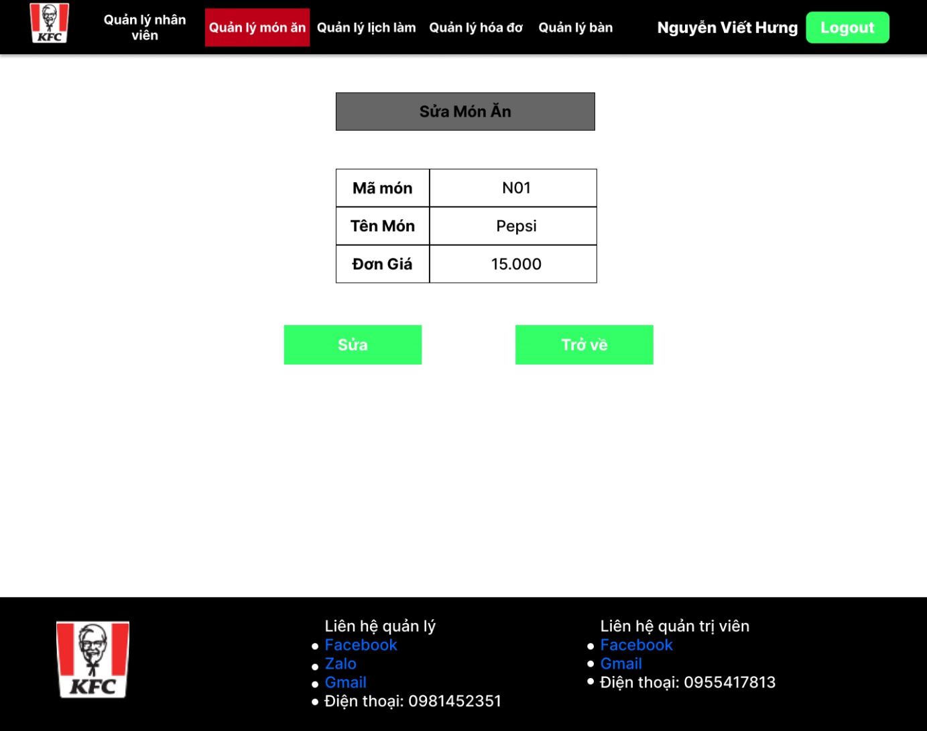

Hình 4. Giao diện sửa món ăn

Chức năng sửa món nă: Admin cần nhập mã món, tên món và giá mới, sau đó bấm sửa món ăn. Hệ thống sẽ lưu thay đổi thông tin của món ăn đó vào cơ sở dữ liệu. Lưu ý: cần nhập tất cả các ô, nếu không nhập đủ sẽ không sửa được món ăn.

### Thiết kế màn hình đặt bàn

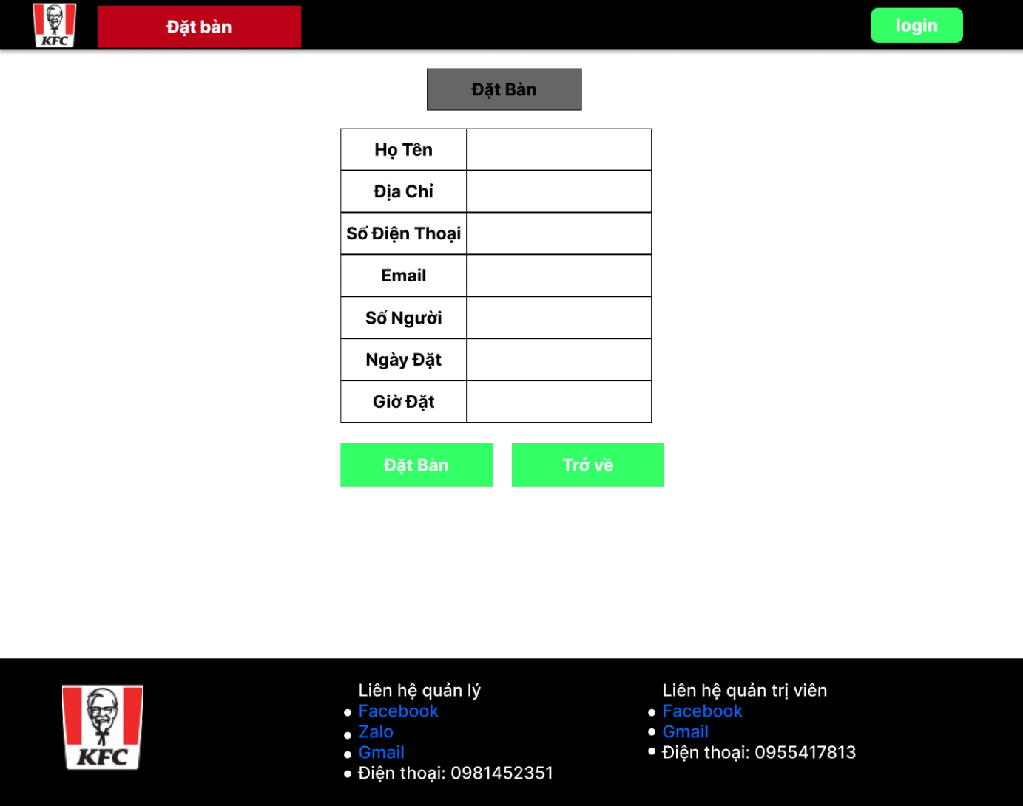

Hình 4. Giao diện đặt bàn

Ở trong trang này, người dùng là khách hàng hoặc nhân viên cần điền đầy đủ thông tin trong bảng đặt bàn, sau đó bấm nút đặt bàn. Hệ thống sẽ lưu lại và báo cho quản lý để quản lý chuẩn bị bàn cho khách hàng. Lưu ý: cần nhập tất cả các ô, nếu không nhập đủ sẽ không đặt được bàn.

## Sơ đồ hoạt động (Activity Diagram)

### Diagram Description automatically generatedĐăng nhập

Hình 4. Sơ đồ hoạt động của đăng nhập

Bước 1:

* Chức năng đăng nhập do tất cả người dùng thực hiện
* Khi đăng nhập người dùng thực hiện các công việc như sau
* Chọn đăng nhập
* Kiểm tra thông tin
* Thông báo đăng nhập thành công

Bước 2:

* Chọn đăng nhập
* Kiểm tra thông tin
* Đúng: Đăng nhập thành công
* Sai: Yêu cầu nhập lại
* Thông báo đăng nhập thành công

Bước 3:

* Chức năng (function) đăng nhập có 3 hành động (action) làm thay đổi dữ liệu.
* Thứ tự hành động được sắp xếp theo thứ tự để hình thành một chức năng.

### Đăng ký lịch làm

Hình 4. Sơ đồ hoạt động đăng ký lịch làm

Bước 1:

* Chức năng đăng ký lịch làm do nhân viên thực hiện
* Khi nhân viên muốn đăng ký lịch làm cần thực hiện các công việc như sau
* Chọn đăng ký lịch làm
* Chọn ca làm
* Kiểm tra thông tin
* Chấp nhận đăng ký

Bước 2:

* Chọn đăng ký lịch làm
* Chọn ca làm
* Kiểm tra thông tin
* Đủ người: Thông báo đủ số người và yêu cầu chọn lại
* Chấp nhận: Chấp nhận đăng ký
* Chấp nhận đăng ký

Bước 3:

* Chức năng (function) đăng ký lịch làm có 4 hành động (action) làm thay đổi dữ liệu.
* Thứ tự hành động được sắp theo thứ tự để hình thành một chức năng.

### Diagram Description automatically generatedLập hóa đơn

Hình 4. Sơ đồ hoạt động của lập hóa đơn

Bước 1:

* Chức năng lập hóa đơn do nhân viên thu ngân thực hiện
* Khi nhân viên thu ngân muốn lập hóa đơn cần thực hiện các công việc như sau
* Chọn lập hóa đơn
* Chọn bàn
* Chọn món ăn

Bước 2:

* Chọn lập hóa đơn
* Chọn bàn
* Chọn món ăn

Bước 3:

* Chức năng (function) lập hóa đơn có 3 hành động (action) làm thay đổi dữ liệu.
* Thứ tự hành động được sắp theo thứ tự để hình thành một chức năng.

### Diagram Description automatically generatedLưu hóa đơn

Hình 4. Sơ đồ hoạt động của lưu hóa đơn

Bước 1:

* Chức năng lưu hóa đơn do nhân viên thu ngân thực hiện
* Khi nhân viên thu ngân muốn lưu hóa đơn cần thực hiện các công việc như sau
* Chọn in hóa đơn
* Sửa hóa đơn
* Lưu hóa đơn

Bước 2:

* Chọn lập hóa đơn
* Chọn bàn
* Chọn món ăn

Bước 3:

* Chức năng (function) đăng nhập có 3 hành động (action) làm thay đổi dữ liệu.
* Thứ tự hành động được sắp theo thứ tự để hình thành một chức năng.

### Diagram Description automatically generatedQuản lý lịch làm

Hình 4. Sơ đồ hoạt động của quản lý lịch làm

Bước 1:

* Chức năng quản lý lịch làm do quản lý thực hiện
* Khi quản lý muốn xem lịch làm cần thực hiện các công việc như sau
* Chọn quản lý lịch làm
* Sửa lịch làm

Bước 2:

* Chọn quản lý lịch làm
* Thiếu người: Sửa lịch làm
* Sửa lịch làm

Bước 3:

* Chức năng (function) quản lý lịch làm có 2 hành động (action) làm thay đổi dữ liệu.
* Thứ tự hành động được sắp theo thứ tự để hình thành một chức năng.

### Quản lý món ăn

Hình 4. Sơ đồ hoạt động của quản lý món ăn

Bước 1:

* Chức năng quản lý món ăn do quản lý thực hiện
* Khi quản lý muốn thay đổi dữ liệu món ăn cần thực hiện các công việc như sau
* Thêm món ăn
* Xóa món ăn
* Sửa món ăn

Bước 2:

* Thêm món ăn
* Nhập thông tin món ăn
* Xóa món ăn
* Chọn món ăn cần xóa
* Sửa món ăn
* Chọn món ăn cần sửa
* Thay đổi thông tin món ăn

Bước 3:

* Chức năng (function) quản lý món ăn có 3 hành động (action) làm thay đổi dữ liệu.
* Thứ tự hành động được sắp theo thứ tự để hình thành một chức năng.

### Quản lý nhân viên

Hình 4. Sơ đồ hoạt động của quản lý nhân viên

Bước 1:

* Chức năng quản lý nhân viên do quản lý thực hiện
* Khi quản lý muốn thay đổi dữ liệu nhân viên cần thực hiện các công việc như sau
* Thêm nhân viên
* Xóa nhân viên
* Sửa nhân viên

Bước 2:

* Thêm nhân viên
* Nhập thông tin nhân viên
* Xóa nhân viên
* Chọn nhân viên cần xóa
* Sửa nhân viên
* Chọn nhân viên cần sửa
* Thay đổi thông tin nhân viên

Bước 3:

* Chức năng (function) quản lý nhân viên có 3 hành động (action) làm thay đổi dữ liệu.

Thứ tự hành động được sắp theo thứ tự để hình thành một chức năng.

# KẾT LUẬN

## Kết luận

### Những việc làm được

Nhóm đã xây dựng được đề tài “Xây dựng phần mền quản lý nhà hàng” thiết kế được giao diện của phần mền và các chức năng của phần mền.

* Chức năng Admin:
* Quản lý Món Ăn.
* Quản lý Nhân Viên.
* Quản lý Lịch Làm.
* Quản lý Hóa Đơn.
* Chức năng của Quản lý: Thanh toán hóa đơn.
* Chức năng của Nhân Viên :
* Quản lý tài khoản.
* Đăng kí lịch làm.
* Chức năng bổ sung:
* Đặt bàn (khách hàng)

Quản Lý đặt bàn (Quản lý)

### Những việc không làm được

Nhóm đã thiết kế đề tài “Xây dựng phần mềm quản lý nhà hàng” không được chi tiết cụ thể các đối tượng. Cụ thể là Lập chi tiết hóa đơn và Chuyển đơn đặt bàn thành Hóa Đơn. Và còn một số lỗi khác như là xác định thuộc tính còn thiếu, các mô hình vẽ còn sai, thiếu sót. Giao diện còn sơ sài chưa được tiện ích.

## Hướng phát triển

Trao dồi thêm kiến thức về học phần Nhập môn công nghệ phần mềm. Để phát triển toàn diện cho đề tài Xây dựng phần mềm quản lý nhà hàng một cách hoàn chỉnh. Và sẽ sắp xếp xây dựng phần source code để có thể quản lý được nhà hàng. Ngoài ra, để hoàn chỉnh hơn, nhóm có thể thêm các thuộc tính như: Quản lý khách hàng thân thiết, Đăng Ký thành viên nhà hàng và Phân biệt rõ ràng chức năng của Bếp và Phục vụ